اخبار اقتصادی اقلیم کردستان عراق در هفتهای که گذشت:
- زیان 19 میلیاردی ناشی از توقف صادرات نفت خام اقلیم کردستان؛
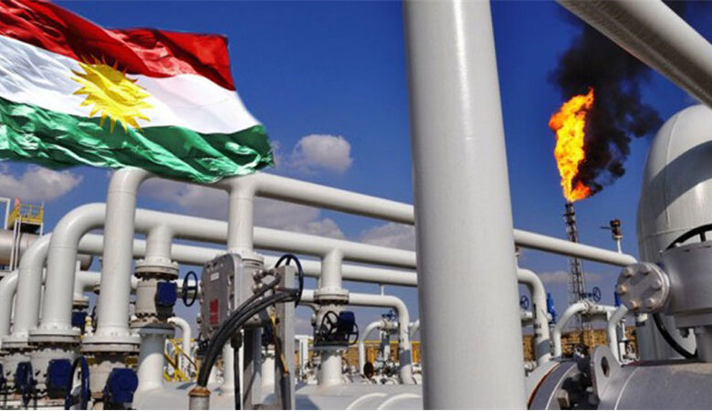
میدل ایست نیوز: انجمن صنعت نفت اقلیم کردستان عراق (اپیکور) زیان ناشی از توقف رسمی صادرات نفت خام این اقلیم، برای اربیل، بغداد و شرکت‌های نفتی را 19 میلیارد دلار عنوان کرد.
مایلز کاگینز، سخنگوی این انجمن، ضمن بیان این مطلب ادعای رویترز مبنی بر قاچاق نفت اقلیم کردستان به کشورهای همسایه بویژه ترکیه را تکذیب کرده و مدعی شد شرکت های نفتی عضو انجمن صنعت نفت اقلیم کردستان، نفت استخراج شده را به خریداران داخلی و به منظور مصرف داخلی در نیروگاه‌ها به مشتریان خود می‌فروشند.
وی همچنین از آمادگی این 8 شرکت نفتی برای ادامه مذاکره با بغداد و اربیل، به منظور رسیدن به یک توافق جامع برای ازسرگیری صادرات نفت خام اقلیم کردستان از طریق ترکیه خبر داد.
شایان ذکر است، صادارت نفت اقلیم کردستان از طریق ترکیه، از ماه مارس 2023 متوقف شده است.

- امضای یادداشت تفاهم همکاری عراق با BP جهت توسعه میادین نفتی کرکوک؛
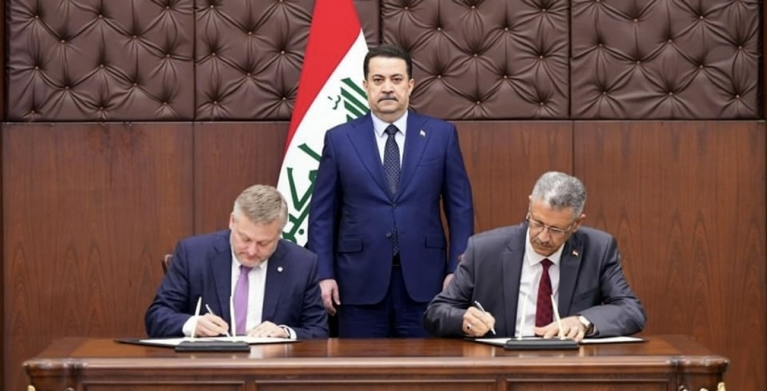
باس نیوز: با حضور محمد شیاع السودانی نخست وزیر عراق، یادداشت تفاهم همکاری میان این کشور و شرکت بریتیش پترولیوم (BP) مبنی بر احیا و توسعه چهار میدان نفتی واقع در استان کرکوک به امضاء رسید.
این یادداشت تفاهم که به امضای وزیر نفت عراق و مدیرعامل BP رسید، بخشی از راهبرد کلانتر عراق مبنی بر بهینه سازی منابع انرژی خود و از جمله سرمایهگذاری روی انرژی خورشیدی است.
میدان نفتی کرکوک که در سال 1927 کشف شده است پایه صنعت نفت عراق را تشکیل داده و هم اکنون نیز براساس برآوردها بالغ بر 9 میلیارد بشکه نفت قابل استحصال را درخود جای داده است.

- افتتاح اولین نمایشگاه تجاری قزوین در اربیل؛
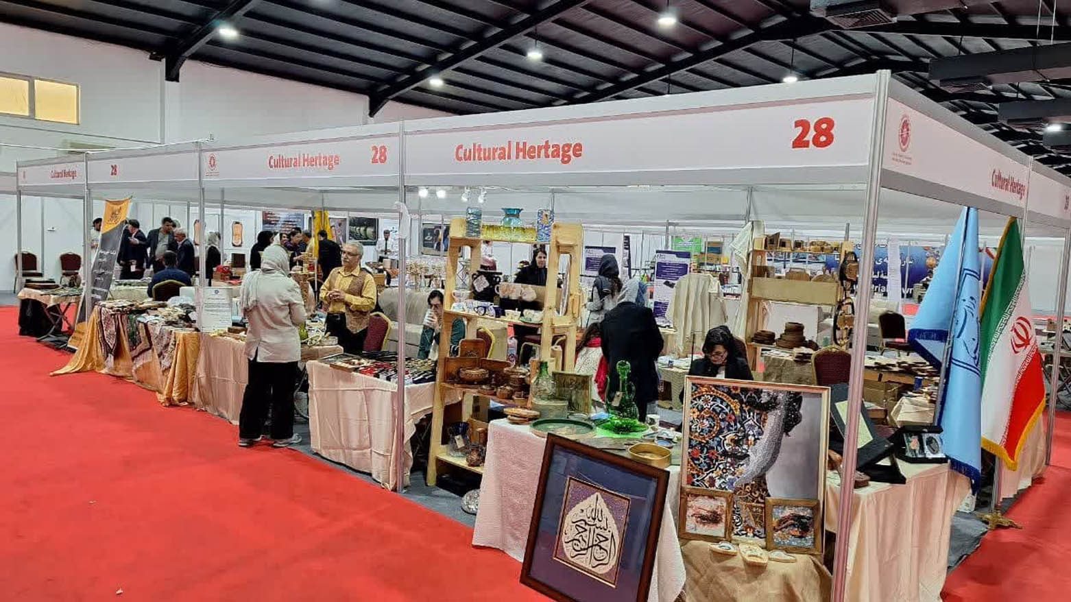
کردستان 24: اولین نمایشگاه تجاری استان قزوین ایران در اربیل، پایتخت اقلیم کردستان، افتتاح شد.
کمال مسلم، وزیر بارزگانی اقلیم کردستان، در این باره اعلام داشت این اولین نمایشگاه استان قزوین در اربیل است و شمار زیادی از شرکت‌ها و کارخانه‌های این استان تولیدات خود را در آن عرضه کرده‌اند. وی همچنین افزود که برگزاری این نمایشگاه می‌تواند به تقویت روابط بین تاجران و اتاق‌های بازرگانی دو طرف منجر شود و شهروندان نیز از آن بهرمند گردند.
پیش از این مهدی عبدیان، رئیس اتاق بازرگانی استان قزوین، در مصاحبهای ضمن دعوت از تاجران و بازرگانان اقلیم کردستان برای بازدید از نمایشگاه اعلام نمود در مدت ١٥ سال گذشته، ٥٠ درصد از صادرات استان قزوین به عراق و یک سوم از آن به اقلیم کردستان بوده است.

- واردات بیش از 80 هزار دستگاه خودرو به اقلیم کردستان؛
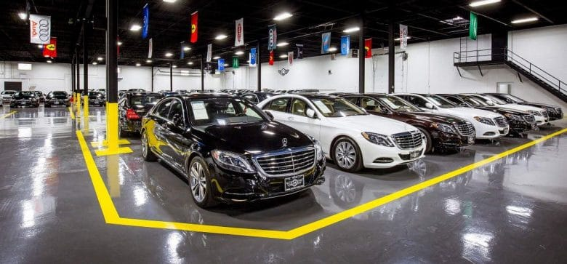
میدل ایست نیوز: وزارت بازرگانی و اقتصاد دولت اقلیم کردستان از واردات بیش از 80 هزار دستگاه خودرو طی نیمه نخست سال جاری میلادی خبر داد.
در بیانیه این وزارتخانه آمده است که در 6 ماهه نخست سال جاری، 80 هزار و 399 دستگاه خودرو از طریق مرزهای اقلیم کردستان وارد اقلیم شده است.
این وزارتخانه همچنین اعلام نمود در مدت زمان مذکور 271 هزار و 378 تن کالا به ارزش کلی 3 میلیارد و 220 میلیون و 60 هزار دلار وارد این اقلیم شده است.

- تلاش چین برای احداث نیروگاه خورشیدی در اقلیم کردستان؛
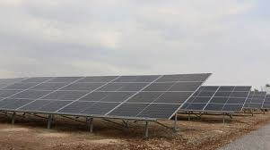
کردستان باس: شرکت پوشنی چین به دنبال احداث نیروگاه خورشیدی در اقلیم کردستان است.
به دنبال ملاقات کمال محمد صالح (وزیر برق اقلیم کردستان) و میس لی (مدیر شرکت پوشنی چین) و هیئت همراه، وزارت برق اقلیم کردستان در اطلاعیهای اعلام نمود شرکت یاد شده قصد دارد در اقلیم کردستان نیروگاه خورشیدی احداث کند و وزیر برق اقلیم کردستان آمادگی خود را برای حمایت از طرح شرکت بوشنی چین اعلام و تاکید کرده که تسهیلات لازم را برای آن فراهم خواهند کرد.
گفتنی است دولت اقلیم کردستان در چارچوب تلاش‌ها برای رویارویی با پیامدهای تغییرات آب و هوایی، تاکنون چند نیروگاه خورشیدی در مناطق مختلف این منطقه احداث کرده است و ۲۰ تا ۳۰ درصد برق اقلیم کردستان با اتکا به انرژی خورشیدی تامین می‌شود.

